Projeto Relógio digital

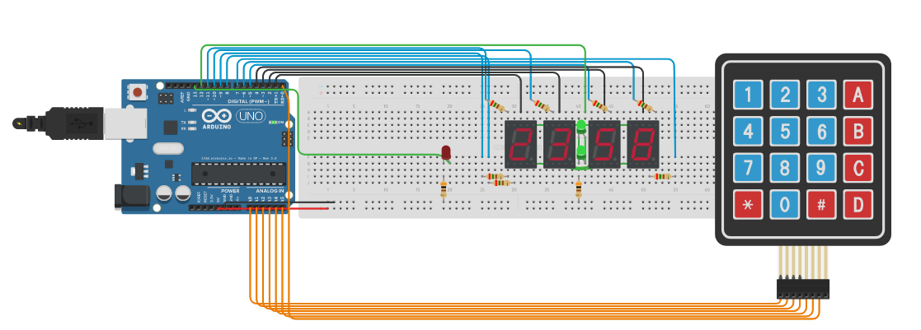

**Função:**

Utilizar o Arduino para construir um relógio digital com a função de acerto da hora e despertador.

**Operação:**

Através da tecla ‘**\***’ é possível fazer o ajuste da hora. Para acertar o despertador digite ‘**\*\***’.

A tecla ‘**#**’ aborta a digitação caso seja necessário. Após digitar os quatros dígitos com as horas e minutos, o Relógio já está atualizado e funcionando. Para visualizar a hora programada no despertador digite ‘**#**’, digite novamente ‘**#**’ para voltar ao relógio.

Quando o despertador for acionado, os dígitos do relógio irão acender lentamente um após o outro, tecle qualquer tecla para sair do despertador.

**Programação:**

A lógica na programação utiliza um recurso interno do Arduino para contar o tempo, a função millis() do Arduino registra o tempo em que a placa está energizada em milissegundos. A cada 1000 milissegundos a rotina utiliza essa função para incrementar os minutos no Relógio digital.

**Hardware:**

O hardware é composto por LED’s indicadores dos segundos (piscando) e outro LED que informa a entrada na configuração da hora. Quatro displays de sete segmentos são ligados em paralelo para a indicação das horas e minutos.

**Característica de software:**

Para reduzir componentes no projeto e até mesmo as saídas da placa do Arduino que estão limitadas a no máximo19 saídas (13 digitais e 6 analógicas), foi utilizado um recurso de software para acender apenas um display por vez, normalmente se utilizaria outros componentes para acionar cada display do Relógio. Como a frequência em que cada display é acionado para indicar o seu valor é muito alta, não percebemos que apenas um está ligado, dando a impressão que todos os quatros displays estão ligados.

O projeto está disponível no link*:* [*https://circuits.io/circuits/4976811-relogio-digital-fatec-2017*](https://circuits.io/circuits/4976811-relogio-digital-fatec-2017)

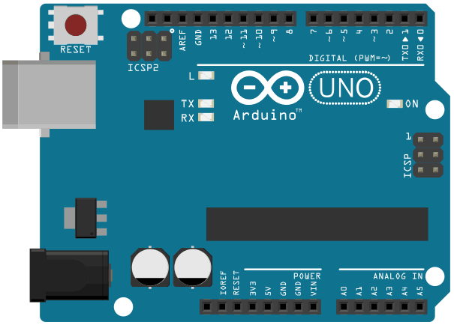

*Placa do Arduino mostrando as saídas digitais e analógicas disponíveis.*